**І Н Ф О Р М А Ц І Я**

**про результати діяльності органів обласної прокуратури**

**на території Миколаївської області за перше півріччя 2024 року**

**(відповідно до статті 6 Закону України «Про прокуратуру»)**

Упродовж першого півріччя 2024 року органами прокуратури Миколаївської області здійснено ряд організаційних і практичних заходів із метою забезпечення належного виконання передбачених законодавством повноважень із урахуванням умов правового режиму воєнного стану в державі.

Керівництвом органів Миколаївської обласної прокуратури приділяється особлива увага **координації** діяльності правоохоронних та інших державних органів області у сфері протидії злочинності.

Упродовж І півріччя 2024 року **проведено:**

- **5 координаційних нарад;**

- **5 спільних нарад;**

- **6 спільних семінарів;**

- **4 круглих столи;**

Створено **2 міжвідомчі робочі групи.**

Продовжили функціонувати **27 міжвідомчих робочих груп**, створених керівниками обласної (8) та окружних прокуратур (19) упродовж 2020-2023 років.

Вжитими організаційними та координаційними заходами досягнуто певного підвищення ефективності діяльності органів правопорядку з виявлення та розслідування кримінальних правопорушень.

**І. Загальна характеристика злочинності**

Упродовж 6 місяців 2024 року загалом в області **обліковано** **7967**  кримінальних правопорушень, що на 0,7% більше ніж за аналогічний період минулого року (7911), але менше динаміки по державі (+1,8%).

**Рівень** кримінальних правопорушень **на 10 тис. населення** в регіоні становить 73 кримінальних правопорушення (у державі 63,9 на 10 тисяч).

Найбільше кримінальних правопорушень скоєно в Миколаївському районі (4357), а найменше – в Первомайському (994).

Із загальної кількості облікованих кримінальних правопорушень 6% складають особливо тяжкі злочини (**476** проти 610 за 6 місяців 2023 року), 59,4% - тяжкі злочини (**4733** проти 4146), 14,6% - нетяжкі злочини (**1165** проти 1159), 19,7% - проступки (**1571** проти 1982).

**Зменшилась на 13,7%** кількість кримінальних правопорушень **проти власності** (з 3969у І півріччі 2023 року до **3425**, з них 530 проступків).

**Менше на** **53,0%** облікованокримінальних правопорушень (з 215 до **101**) щодо **ухилення від призову на військову службу під час мобілізації, на особливий період, на військову службу за призовом осіб із числа резервістів в особливий період**.

Значно менше обліковано кримінальних правопорушення щодо **виправдування, визнання правомірною, заперечення збройної агресії російської федерації проти України** (**46** проти 73 у І півріччі 2023 року).

Менше на 58,6% обліковано кримінальних правопорушень щодо **порушення законів та звичаїв війни** (**120** проти 290 у І півріччі 2023 року).

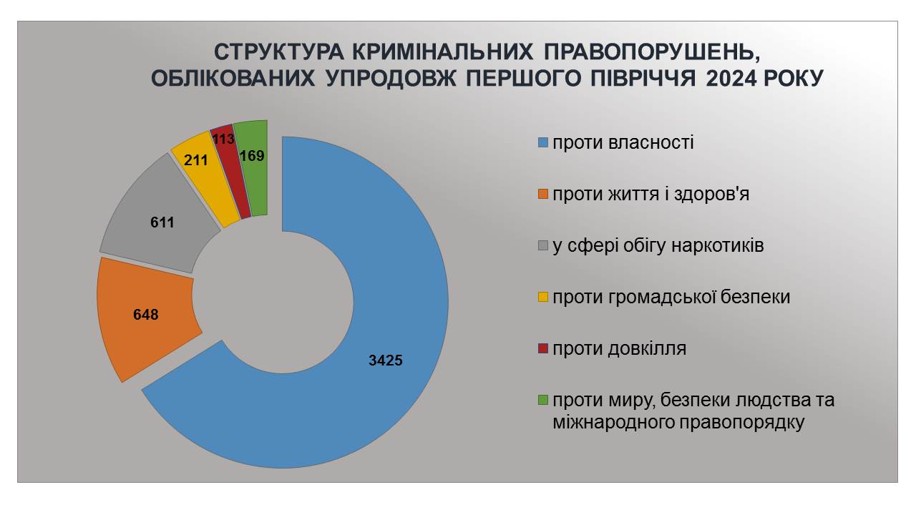

**ІІ. Діяльність суб’єктів кримінального провадження**

**2.1. Стан законності при проведенні досудового розслідування органами СБУ**

У кримінальних провадженнях, досудове розслідування у яких здійснювалось слідчими **СВ СБУ** в області під процесуальним керівництвом прокурорів **відділу нагляду за додержанням законів регіональним органом безпеки** обласної прокуратури, упродовж I півріччя поточного року до суду направлено **29** обвинувальних актів відносно **30 осіб**.

Зокрема, до суду направлено **27** обвинувальних актів щодо **28 осіб** у кримінальних провадженнях у сфері боротьби зі злочинами **проти основ національної безпеки** **України:**

- за ст. 110 КК України – 4;

- за ст. 111 КК України – 7;

- за ст. 111-1 КК України – 7;

- за ст. 111-2 КК України – 1;

- за ст. 114-1 КК України – 1;

- за ст. 114-2 КК України – 7.

Також **один** обвинувальний акт направлено до суду відносно **однієї особи** за **ч. 5 ст. 361 КК України** щодо несанкціонованого втручання в роботу інформаційних, електронних комунікаційних систем, вчиненого під час дії воєнного стану та **один** – за **ст. 436-2 КК України.**

Накладено **арешт** на майно підозрюваних у вказаних кримінальних провадженнях на суму **2 млн грн.**

*До прикладу, до суду прокурорами скеровано:*

* *обвинувальний акт відносно мешканки міста Очакова за* ***ч. 2 ст. 111 КК України*** *за фактом державної зради, вчиненої в умовах воєнного стану, яка у липні 2023 року була завербована співробітником спецслужб російської федерації, на завдання яких збирала та передавала розвіддані про місця базування підрозділів Збройних Сил України, військової техніки та боєприпасів на території міста Очакова;*
* *обвинувальний акт за процедурою спеціального досудового розслідування у кримінальному провадженні стосовно* *громадянина за* ***ч. 2ст. 111 КК України****, який будучи колишнім співробітником правоохоронних органів України та фактично перебуваючи на ТОТ АР Крим, використовуючи свої зв’язки на підконтрольній Україні території, здійснював збір та передачу представникам спеціальних служб російської федерації через месенджер «**Telegram» даних щодо місць дислокації техніки і військовослужбовців Збройних Сил України;*
* *обвинувальний акт у кримінальному провадженні за* ***ч. 2 ст. 111, ч. 7 ст. 111-1, ч. 1 ст. 258-3 КК України*** *відносно**громадянина за фактом участі у терористичній організації, переході на бік ворога в період збройного конфлікту, добровільної участі у незаконних збройних формуваннях, створених на тимчасово окупованих територіях – з 2014 року по теперішній час приймає участь у бойових діях у складі незаконного збройного формування армійського корпусу Міністерства оборони ДНР.*

Судами ухвалено **15 обвинувальних вироків** у кримінальних провадженнях цієї категорії. **Зокрема:**

**-** **до 15 років позбавлення волі з конфіскацією майна** засуджено обвинуваченого за **ч. 2 ст. 111** **КК України** за фактом державної зради, вчиненої в умовах воєнного стану;

**- до 11 років позбавлення волі** засуджено обвинуваченого за **ч. 3 ст. 114-2** **КК України** за фактом несанкціонованого поширення в умовах воєнного стану інформації про направлення, переміщення озброєння та бойових припасів в Україну, рух, переміщення та розміщення Збройних Сил України чи інших утворених відповідно до законів України військових формувань;

**- до 8 років позбавлення волі з конфіскацією майна** засуджено обвинувачену за **ч. 1 та 2 ст. 110, ч. 2 та 3 ст. 436-2** **КК України**, якарозповсюджувала матеріали із закликами до вчинення дій щодо зміни меж території та державного кордону України на порушення порядку, встановленого Конституцією України, а також виготовила та поширила матеріали, в яких міститься виправдовування, визнання правомірною, заперечення збройної агресії російської федерації проти України та тимчасової окупації частини території України;

**- до 6 років позбавлення волі** **з конфіскацією майна та забороною** **строком на 10 років зайняття посад** в органах державної влади та місцевого самоврядування, а також посад, пов`язаних з наданням публічних послуг, засудженообвинуваченого за **ч. 5 ст. 111-1 КК України**,який в період окупації міста Снігурівка Миколаївської області добровільно зайняв посаду начальника відділу діловодства, пов’язану з виконанням організаційно-розпорядчих та адміністративно-господарських функцій у незаконному органі влади, створеному на тимчасово окупованій території, у так званій «Військово-цивільній адміністрації Снігурівського району Херсонської області».

У поточному році націоналізований, арештований у 2022 році та переданий **в управління АРМА** у 2023 році в рамках кримінального провадження за **ч. 4 ст. 111-1 КК України**, **великий морозильний риболовецький траулер**, який належить на праві власності російському підприємству,що перебуває під санкціями. Приблизна ринкова вартість зазначеного судна складає **50 млн доларів США.**

**2.2. Стан законності при проведенні досудового розслідування органами поліції**

**Зросла на 17,5%** кількість закінчених кримінальних проваджень, розслідуваних органами **Національної поліції** в області (з 5351 до 6287), до суду скеровано майже 1500 обвинувальних актів та клопотань.

Зокрема, на **пріоритетних напрямках** до суду скеровано обвинувальні акти:

- у **27** кримінальних провадженнях **про корупційні правопорушення** відносно 44 осіб, у тому числі одне кримінальне провадження щодо 7 осіб у складі організованої злочинної групи по привласненню та розтраті коштів, **виділених для потреб оборони та на відновлення зруйнованої інфраструктури**;- у **19** кримінальних провадженнях **у бюджетній сфері** відносно 33 осіб, у тому числі одне кримінальне провадження щодо 7 осіб у складі організованої злочинної групи, які привласнили та розтратили кошти, **виділені для потреб оборони та на відновлення зруйнованої інфраструктури**;

- у **10** кримінальних провадженнях про правопорушення, вчинені у **сфері земельних правовідносин** щодо 10 осіб, що у 3 рази більше порівняно з аналогічним періодом минулого року;- у **2** кримінальних провадженнях відносно 2 осіб по кримінальних правопорушеннях, пов’язаних із сприянням **ухиленню від призову на військову службу**, у тому числі шляхом підроблення медичних та інших документів;- у **224** кримінальних провадженнях по кримінальних правопорушеннях щодо **незаконного обігу наркотичних засобів**, психотропних речовин, їх аналогів та прекурсорів, у тому числі в 25 провадженнях, пов’язаних зі збутом, з них у 4 провадженнях по кримінальних правопорушеннях, вчинених **організованими злочинними групами;** - у **83** кримінальних провадженнях по кримінальних правопорушеннях щодо **незаконного обігу зброї** та боєприпасів, перекриття каналів їх надходження у цивільний обіг.*До прикладу, до суду направлено обвинувальний акт у кримінальному провадженні* ***в бюджетній сфері*** *за обвинуваченням* ***керівника******комунального підприємства,******власника******товариства з обмеженою відповідальністю*** *та* ***працівника******товариства*** *у вчиненні кримінального правопорушення, передбаченого ч. 3 ст. 191 КК України. Службові особи* ***комунального підприємства****, діючи спільно та в інтересах третіх осіб, прийняли призначений для здійснення реконструкції дорожнього покриття товар, який не відповідає умовам договорів, чим завдали збитки бюджету в розмірі* ***4 498 628,81 грн.***

*До суду направлено обвинувальний акт у кримінальному провадженні за обвинуваченням* ***головного бухгалтера КНП «Первомайська ЦРЛ»*** *у вчиненні кримінального правопорушення, передбаченого ч. 2 ст. 367 КК України, яка не пересвідчилась в правильності здійснення економістом з праці та бухгалтером КНП «Первомайська ЦРЛ» нарахувань, не проконтролювала їх роботу, внаслідок чого 151 особі здійснено нарахування та виплату доплати за участь у ліквідації епідемії та здійсненні заходів із запобігання поширенню COVID-19 у завищеному розмірі, чим державі завдано збитків на загальну суму* ***1 702 666,97 грн.***

**2.3. Стан протидії організованій злочинності**

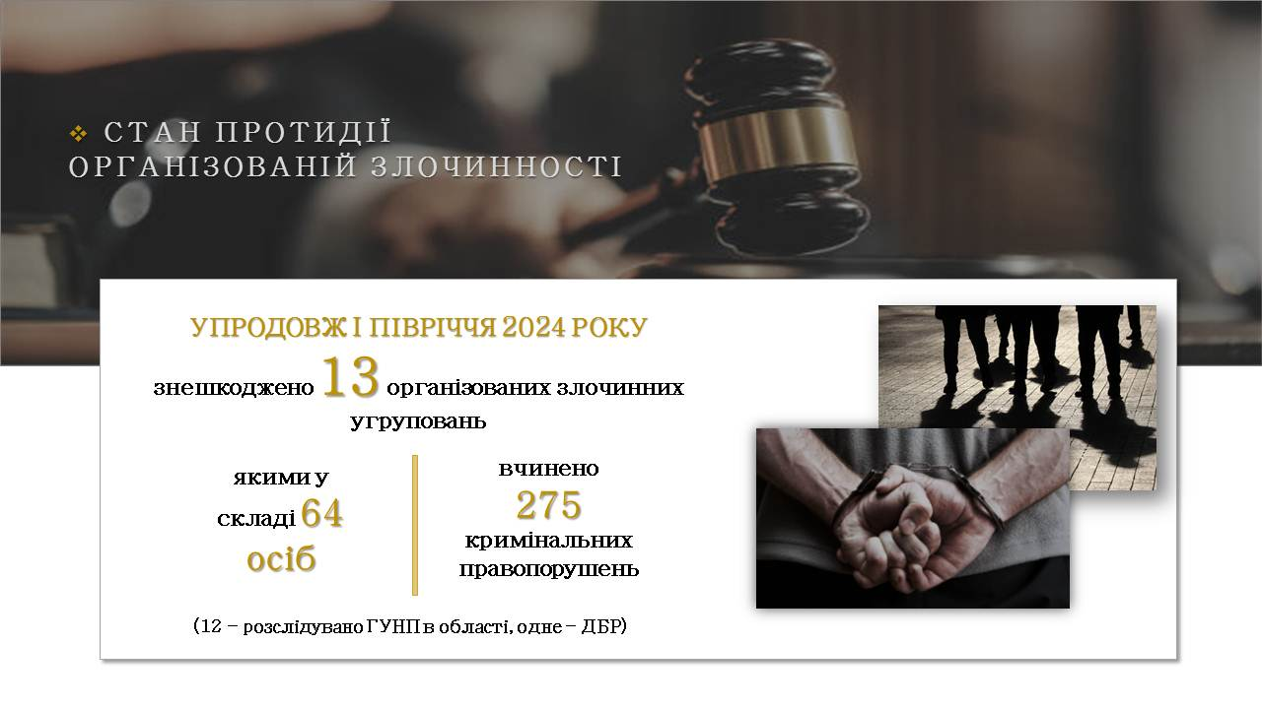

Внаслідок належного здійснення координаційної та наглядової діяльності у сфері протидії організованій злочинності за направленими до суду обвинувальними актами правоохоронними органами знешкоджено **13 організованих злочинних угруповань**, якими у складі **64** осіб вчинено 275 кримінальних правопорушень (12 – розслідувано ГУНП в області, одне – ДБР).

З числа знешкоджених організованих угруповань: **1** – розтрата бюджетних коштів та незаконне переправлення осіб через державний кордон, **2** – незаконна порубка лісу, **5** – у сфері незаконного обігу наркотичних засобів. *Зокрема, до суду направлено обвинувальний акт у кримінальному провадженні* ***в бюджетній сфері,*** *яке має* ***ознаки корупції,*** *за обвинуваченням* ***7 посадових осіб Вознесенської міської ради*** *у вчиненні кримінального правопорушення, передбаченого* ***ч. 5 ст. 191 КК України****, які* ***у складі організованої злочинної групи*** *умисно розтратили кошти місцевого бюджету на суму* ***1 088 266 грн****,* ***виділені на оборону та допомогу Збройним Силам України при здійсненні закупівель товарів для військових.*** *На майно обвинувачених накладено арешт на загальну суму 5 738 656 грн.* До суду направлено обвинувальний акт у кримінальному провадженні **щодо незаконного переправлення осіб через державний кордон,** яке має **ознаки корупції та транснаціональні зв’язки**, за обвинуваченням **4 громадян** у вчиненні кримінальних правопорушень, передбачених ч. 2 та 3 ст. 255, ч. 3 ст. 28, ч. 3 ст. 332, ч. 2 ст. 369-2 КК України, які **у складі злочинної організації** організували незаконне переправлення через державний кордон України чоловіків мобілізаційного віку, отримуючи за вказані послуги від 3 000 до 5 000 доларів США. В ході досудового розслідування виявлено 56 епізодів їх злочинної діяльності.

**2.4. Стан законності у сфері протидії правопорушенням, що посягають на функціонування економіки держави**

У зв’язку з ліквідацією з 25.11.2021 Державної фіскальної служби та не створенням в регіоні територіального управління Бюро економічної безпеки України, впровадженні слідчих підрозділів інших правоохоронних органів області перебувають **кримінальні провадження**, пов’язані **із захистом економіки держави.**

Прокурорами відділу нагляду за додержанням законів органами Бюро економічної безпеки України обласної прокуратури забезпечено процесуальне керівництво у **104** кримінальних провадженняхтапідтримання публічного обвинувачення у **18** кримінальних провадженнях.Направлено **до суду 9 обвинувальних актів** та **одне клопотання** про звільнення від кримінальної відповідальності на підставі ст. 49 КК України.

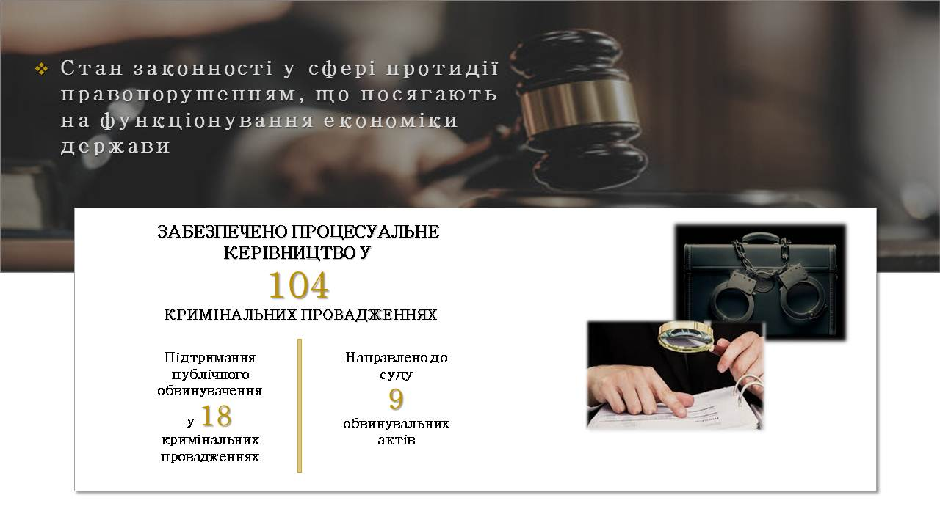

*До прикладу, до суду скеровано обвинувальний акт за обвинуваченням громадянина у вчиненні кримінальних правопорушень, передбачених* ***ч. 3 ст. 212, ч. 3 ст. 212-1 КК України****, який умисно* ***ухилився від сплати єдиного внеску*** *на загальнообов'язкове державне соціальне страхування, що призвело до фактичного ненадходження до фондів загальнообов’язкового державного соціального страхування коштів на* ***14 246 509,22 грн*** *під час здійснення фінансово-господарських операцій з купівлі-продажу об’єктів нерухомості без реєстрації суб’єкта господарської діяльності та реєстрації фізичною особою – підприємцем в органах державної податкової служби, умисно ухилився від сплати* ***податку на доходи*** *фізичних осіб та* ***військового збору*** *на* ***7 217 478,16 грн****. Прокурором заявлено цивільний позов на загальну суму* ***21 463 987,38 грн.***

*Також до суду направлено обвинувальний акт за обвинуваченням громадянина у вчиненні кримінального правопорушення, передбаченого* ***ч. 1 ст. 212 КК України****. Встановлено збитки у вигляді несплати податків у сумі* ***3 млн 524 тис. грн,*** *які* ***відшкодовано в повному обсязі*** *на стадії досудового розслідування. Даний злочин вчинено* ***у сфері експорту агропродукції,******неповернення валютної виручки****,* ***ухилення від сплати податку*** *на прибуток та податку на додану вартість.*

*До кримінальної відповідальності притягнуто**провідного спеціаліста одного з відділів державної виконавчої служби Миколаївської області Південного міжрегіонального управління Міністерства юстиції (м. Одеса), яка маючи доступ до автоматизованої системи виконавчого провадження формувала та роздруковувала з вказаної системи книги обліку депозитних сум та авансових внесків, в яких зазначала недостовірні відомості щодо операцій з грошовими коштами по рахунках державної виконавчої служби на загальну суму* ***4 465 733,94 грн****, після чого перераховувала ці кошти на рахунки фізичних і юридичних осіб для подальшого їх використання в своїх інтересах.*

*Вироком суду зазначену особу визнано винною у вчиненні кримінальних правопорушень, передбачених ч. 5 ст. 191, ч. 2 ст. 200, ч. 2 ст. 209, ч. 2 ст. 366 КК України, та призначено основне покарання у виді 7 років позбавлення волі, додаткові покарання у виді позбавлення права обіймати посади в органах державної влади та місцевого самоврядування на строк 3 роки, штраф у розмірі 500 неоподаткованих мінімумів доходів громадян (8 500 грн) з конфіскацією майна. Цивільний позов про відшкодування матеріальної шкоди задоволено повністю.*

**2.5.** **Стан законності при проведенні досудового розслідування слідчими територіального управління Державного бюро розслідувань, розташованого у місті Миколаєві**

Упродовж I півріччя 2024 року працівниками **відділу процесуального керівництва у кримінальних провадженнях слідчих територіального управління Державного бюро розслідувань обласної прокуратури** здійснювалось процесуальне керівництво у **262** кримінальних провадженнях, які розслідуються слідчими Першого слідчого відділу (з дислокацією у місті Миколаєві) Територіального управління Державного бюро розслідувань, розташованого у місті Миколаєві.

**До суду** скеровано **7 обвинувальних актів** стосовно працівників правоохоронних органів (з них **3** про **корупційні** правопорушення).

*До прикладу, до суду направлено обвинувальний акт відносно* ***дільничного офіцера поліції*** *за* ***ч. 2 ст. 369-2 КК України****, який одержав неправомірну вигоду для себе в сумі 20 000 грн за вплив на прийняття рішення особою, уповноваженою на виконання функцій держави, з метою проведення оперативно-технічних заходів та подальшого розшуку особи, яка вчинила злочин.**Також направлено до суду обвинувальний акт відносно* ***заступника начальника******управління міграційної поліції ГУНП в області*** *та* ***начальника одного з відділів управління міграційної поліції ГУНП в області*** *за* ***ч. 3 ст. 368 КК України****, які шляхом вимагання одержали від громадянки неправомірну вигоду в сумі 40 000 грн.* *Крім того, до суду направлено обвинувальний акт у кримінальному провадженні за* ***ч. 3 ст. 365 КК України*** *за фактом перевищення колишнім керівником* ***ДП «Березнегуватське лісове господарство»*** *своїх повноважень при укладанні договорів на обробіток земель лісового фонду з фермерськими господарствами Баштанського району без зміни їх цільового призначення, в результаті чого спричинено збитки державі в розмірі* ***44 693 237 грн.***  *Миколаївською обласною військовою адміністрацією (потерпілою стороною) під час досудового розслідування пред’явлено позовну заяву про відшкодування спричинених збитків.*

**2.6.** **Стан законності при проведенні досудового розслідування кримінальних правопорушень, вчинених в умовах збройного конфлікту**

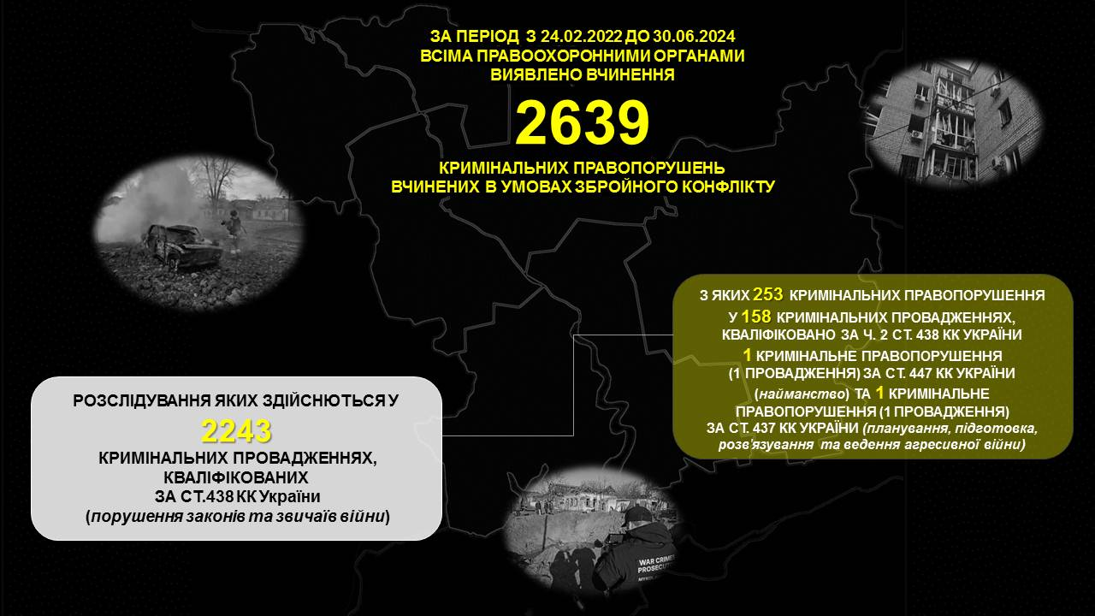

Станом на 30.06.2024 правоохоронними органами області виявлено вчинення **2639** кримінальних правопорушень, розслідування яких здійснюється у **2243** кримінальних провадженнях, кваліфікованих за **ст. 438 КК України** (*порушення законів та звичаїв війни*), з яких **253** кримінальних правопорушення у **158** кримінальних провадженнях, кваліфіковано за **ч. 2 ст. 438 КК України**, **одне** кримінальне правопорушення (1 провадження) за **ст. 447 КК України** (*найманство*) та **одне** кримінальне правопорушення (1 провадження) за **ст. 437 КК України** (*планування, підготовка, розв'язування та ведення агресивної війни*).

З них: Нацполіцією розслідується - 264 кримінальних провадження (296 кримінальних правопорушень), СБУ – 1976 кримінальних проваджень (2340 кримінальних правопорушень), ДБР – 2 кримінальних провадження (2 кримінальних правопорушення).

У поточномуроці повідомлено про підозру **5** особам у **5** кримінальних провадженнях, направлено **до суду 3 обвинувальні акти** щодо **3** осіб (заочно).

*Зокрема,**слідчими СВ УСБУ в Миколаївській області в межах кримінального провадження 14.02.2024 повідомлено про підозру громадянину російської федерації* ***Д.****, командиру артилерійського взводу козачої бригади, що входить до складу збройних формувань російської федерації, у вчиненні кримінального правопорушення,* ***передбаченого ч. 1 ст. 438 КК України****, а саме, у відданні наказу невстановленим військовослужбовцям зф рф на нелегальне ув’язнення двох мешканців населених пунктів Очаківської міської територіальної громади Миколаївського району Миколаївської області. 12.04.2024 обвинувальний акт у даному кримінальному провадженні скеровано до суду.*

**ІІІ. Стан запобігання корупції**

Одним з пріоритетних напрямів діяльності органів обласної прокуратури й надалі залишається боротьба з корупцією. Результатом належної взаємодії прокуратури та правоохоронних органів регіону є викриття корупційних і пов’язаних із корупцією правопорушень, притягнення винних осіб до встановленої законом відповідальності.

Прокурорами скеровано до суду **30** обвинувальних актів у кримінальних провадженнях про корупційні правопорушення стосовно **48** осіб (у тому числі одне кримінальне провадження щодо 7 осіб у складі організованої злочинної групи по привласненню та розтраті коштів, виділених для потреб оборони та на відновлення зруйнованої інфраструктури), досудове розслідування у яких здійснювалось територіальними органами поліції та слідчими ТУ ДБР, розташованого у місті Миколаєві.

Спеціально уповноваженими суб’єктами у сфері протидії корупції за погодження обласної прокуратури складено та направлено до суду **241** **протокол про адміністративні правопорушення, пов’язані з корупцією** (за 6 місяців 2023 – 194). З них: 190 протоколів складено за ст. 172-7 КУпАП *(порушення вимог щодо запобігання та врегулювання конфлікту інтересів)*, 51 – за ст. 172-6 КУпАП *(порушення вимог фінансового контролю).*

З прийняттям кінцевого рішення забезпечено участь у розгляді судами **31** справи зазначеної категорії.

*До прикладу, постановою Очаківського міськрайонного суду від 24.01.2024 головного державного інспектора Очаківського відділу податків і зборів з юридичних осіб управління оподаткування юридичних осіб ГУ ДПС в області визнано винною у вчиненні пов’язаних з корупцією адміністративних правопорушень, передбачених ч. 1 та 2 ст. 172-7 КУпАП (неповідомлення про наявність реального конфлікту інтересів), з накладенням адміністративного стягнення у вигляді* ***штрафу*** *у розмірі 3400 грн.*

**ІV. Стан підтримання публічного обвинувачення та участі прокурорів у розгляді судами кримінальних проваджень**

Органами обласної прокуратури вжито заходів, спрямованих на забезпечення принципу невідворотності покарання за вчинене кримінальне правопорушення, підвищення якості підтримання публічного обвинувачення.

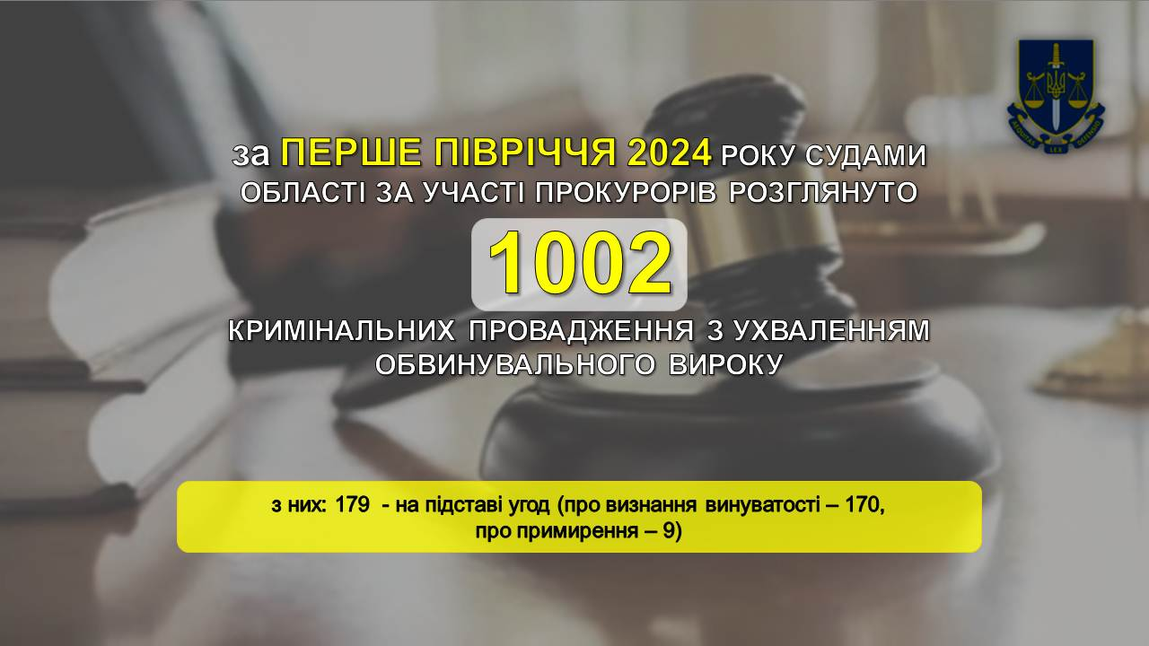

Упродовж І півріччя 2024 року судами області розглянуто **1002** кримінальних провадження з ухваленням **вироку**, з них: **179**  - на підставі **угод** (про визнання винуватості – 170 , про примирення – 9).

Завершено судовий розгляд 27кримінальних проваджень стосовно **27 осіб**, за обвинуваченням у вчиненні кримінальних правопорушень, **пов’язаних зі збройним конфліктом.**

**В апеляційному порядку прокурорами оскаржено** судові рішення щодо **97 осіб** (упродовж І півріччя 2023 року – 89). **Забезпечено участь** прокурора в **апеляційному** перегляді **173** кримінальних проваджень.

Усього **задоволено апеляційних скарг прокурора** на судові рішення у кримінальних провадженнях **стосовно 64 осіб,** проти 63 торік.

**Покращився рівень апеляційного реагування**, який становить **96,8%, проти** 96,7 %у І півріччі 2023 року,та є вищим за середньодержавний(91,8 %).

Забезпечено **100% рівень реагування на ухвали** суду, 7 яких скасовано стосовно 8 осіб за апеляційними скаргами прокурора.

Також, за апеляційними скаргами прокурора скасовано виправдувальні вироки стосовно 3 осіб з ухваленням нових обвинувальних вироків.

**Покращилась і якість апеляційного реагування на судові рішення – з** 69,2%торік **до 78 %**.

Завдяки вжитим заходам вдалось суттєво покращити стан **касаційного** реагування, якість якого становить **90 %** проти 75 %та є **вищою за середньодержавний** показник – 66, 5%.

**V. Стан роботи з представництва інтересів держави в судах**

Одним із пріоритетних напрямів діяльності органів прокуратури є захист інтересів держави та суспільства, який реалізовується через конституційну функцію представництва, спрямовану на дієвий захист порушених прав у суді.

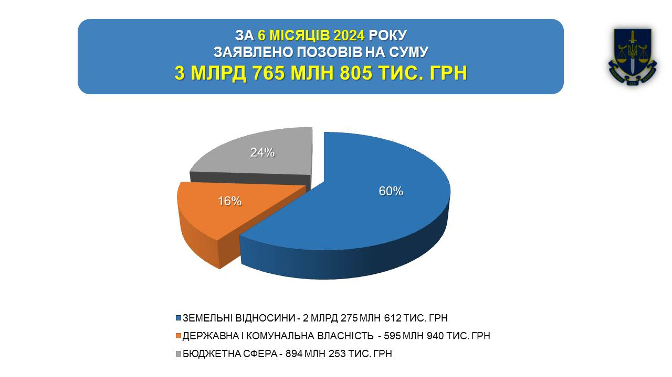

Завдяки вжитим організаційним та практичним заходам у поточному році прокурорами **заявлено позови щодо фінансових та матеріальних активів** вартістю понад **3,7 млрд грн**.

Зокрема, **у бюджетній сфері** прокурори відреагували на порушення законодавства на суму **895 млн грн**, що майже втричі перевищує показник минулого року. Судами **задоволено** позови та закрито провадження у справах у зв’язку з добровільним усуненням порушень інтересів держави, з урахуванням попередження незаконного вибуття коштів, на суму майже **242 млн грн.** **Реально виконані** рішення суду на суму близько **2 млн грн.**

У сфері **державної та комунальної власності** заявлено позови на суму понад **583 млн грн**, з них **31** – зобов’язального характеру щодо приведення у придатний для використання стан споруд цивільного захисту, укладання охоронних договорів на об’єкти культурної спадщини та скасування рішень органів місцевого самоврядування про затвердження містобудівної документації.

*До прикладу, скеровано до суду 3 позови у сфері містобудівної діяльності про визнання протиправними і скасування рішень про затвердження містобудівної документації села Чорноморка Миколаївського району, детального плану одного з прибережних мікрорайонів міста Миколаєва, а також скасування дозволу на початок будівельних робіт з будівництва олійного заводу у місті Первомайську.*

*Також прокуратурою встановлено, що товариство з обмеженою відповідальністю без дозволів відповідних органів охорони культурної спадщини повністю знесло (демонтувало) частину об’єкту культурної спадщини місцевого значення – «Комплексу «Дача Кудрявцева». За вказаним фактом розпочато кримінальне провадження за* ***ч. 2 ст. 298 КК України****, досудове розслідування у якому триває. Крім того, прокуратурою готується проєкт позовної заяви в інтересах держави до товариства з обмеженою відповідальністю про зобов’язання відновити частину пам’ятки архітектури.*

До суду скеровано **21** позов про зобов’язання власників **споруд цивільного захисту** привести їх у придатний для використання стан, про зобов’язання органів місцевого самоврядування вжити заходів до реєстрації права комунальної власності на це майно, а також про скасування правовстановлюючих документів та повернення протирадіаційних укриттів у власність держави.

Судами **розглянуто та задоволено**, з урахуванням добровільного усунення порушень, позови на суму **1,6 млн грн**, реально виконані судові рішення на цю суму.

На захист інтересів держави **у сфері земельних відносин** прокурорами заявлено **69** позовів на суму **2,2 млрд грн**. Реагували органи прокуратури на факти незаконного вилучення, передусім обмежених в обороті земель, у тому числі водного, лісового фондів та земель історико-культурного призначення загальною площею більше 356,7 га (за заявленими вимогами). Судами розглянуто та **задоволено 64** позови щодо активів вартістю **1 млн 407 тис. грн**.

*До прикладу, ухвалою Господарського суду області від 22.04.2024 відкрито провадження у справі за позовом обласної прокуратури в інтересах Миколаївської обласної державної адміністрації до ГУ Держгеокадастру в області, Снігурівської міської ради про визнання незаконними, скасування наказів та державної реєстрації земельної ділянки, до складу якої незаконно включено землі лісового фонду площею 42 га вартістю 177 млн грн, які перебували у постійному користуванні ДП «Березнегуватське лісове господарство».*

**Загалом** у поточному році **виконані рішення суду за позовами прокурорів** на суму **548,6 млн грн**, із 618,7 млн грн, що перебувають на виконанні, або близько 90%. Із них у бюджетній сфері виконані рішення суду на 2,1 млн грн із 10 млн грн, що перебували на виконанні, або майже 21%.

**VI. Стан законності у сфері охорони навколишнього природного середовища**

З огляду на актуальність питання щодо забезпечення дотримання законності **у сфері охорони навколишнього природного середовища органами обласної прокуратури вжито** координаційних та організаційних заходів, які **суттєво підвищили ефективність** досудового розслідування у кримінальних провадженнях цієї категорії.

Прокурорами до суду скеровано **36** обвинувальних актів у кримінальних провадженнях, що на 11% більше у порівнянні з першим півріччям 2023 року (32). *До прикладу, до суду направлено обвинувальний акт за* ***ч. 1 ст. 241 КК України*** *відносно* ***головного інженера з охорони праці одного з товариств з обмеженою відповідальністю****, яким порушено спеціальні правила та недотримано законодавчих стандартів, створено небезпеку для довкілля та здоров’я, шляхом перевищення гранично допустимих концентрацій забруднюючих речовин в приземному шарі атмосфери, чим завдано збитки навколишньому природному середовищу у розмірі* ***296 301 грн.*** *Вироком Баштанського районного суду зазначену особу**засуджено за* ***ч. 1*** [***ст. 241 КК України***](http://search.ligazakon.ua/l_doc2.nsf/link1/an_1280/ed_2024_05_08/pravo1/T012341.html?pravo=1#1280) *та призначено покарання у виді штрафу в розмірі однієї тисячі вісімсот неоподатковуваних мінімумів доходів громадян (30 600 грн).*

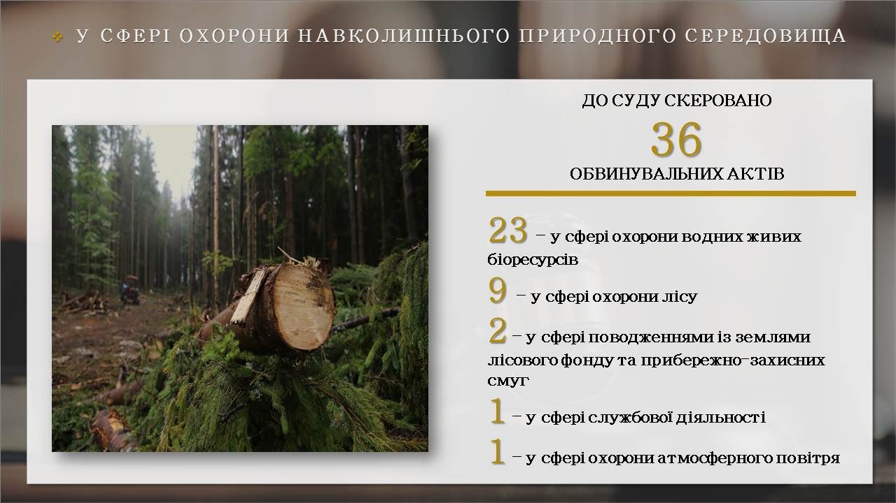

Органами обласної прокуратури у сфері охорони навколишнього природного середовищазаявлено **15 позовів** на суму **2 млрд 100 млн 547 тис. грн**, у тому числі 2 – зобов’язального характеру:

* **у сфері охорони природно-заповідного фонду – 7 позовів** щодо площі 131 га на 681 млн 630 тис. грн;

*До прикладу, ухвалою Господарського суду області від 25.04.2024 відкрито провадження у справі за позовом обласної прокуратури в інтересах держави в особі Миколаївської обласної військової адміністрації до Регіонального ландшафтного парку «Тилігульський» та до фізичної особи підприємця про усунення перешкод у використанні землі державного лісового фонду в межах об’єкту природно-заповідного фонду шляхом визнання угоди недійсною, зобов’язання фізичної-особи підприємця звільнити земельну ділянку шляхом знесення тимчасових споруд розташованих на земельній ділянці.*

* **у сфері охорони живих водних біоресурсів – один** позов на 123 тис. грн;
* **у сфері поводження з відходами та небезпечними хімічними речовинами** **– 2** позови зобов’язального характеру;
* **у сфері охорони та раціонального використання водних ресурсів – 2** позови на 1 млрд 403 млн 946 тис. грн;
* **у сфері охорони лісу - один** позов на 31 тис. грн;
* **у сфері охорони та раціонального використання надр - один** позов на 14 млн 506 тис. грн;
* **у сфері охорони атмосферного повітря – один** позов на 311 тис. грн.

*Зокрема, Господарським судом області 22.01.2024 відкрито провадження у справі за позовом Баштанської окружної прокуратури в інтересах держави в особі Державної екологічної інспекції Південно-Західного округу (Миколаївська та Одеська області) до товариства з обмеженою відповідальністю про стягнення збитків за викиди забруднюючих речовин у атмосферне повітря на суму 311 тис. грн.*

Органами обласної прокуратури забезпечено **виконання рішень** судів на **15 млн 771 тис. грн.**

**VІІ. Стан законності у сфері захисту прав дітей та протидії насильству**

З початку року зменшилась кількість неповнолітніх, які вчинили кримінальні правопорушення (з 46 до 44), а також тих, хто вчинив кримінальні правопорушення повторно (з 8 до 6) та у групі (з 10 до 9).

Водночас з 9 до 14 зросла кількість проступків, учинених підлітками та за їх участі, що вплинуло на зростання загального рівня підліткової злочинності з 69 до 73 правопорушень. Ювенальними прокурорами забезпечено **процесуальне керівництво у 60** кримінальних провадженнях **щодо неповнолітніх**, до суду направлено **44 обвинувальні акти**, у тому числі 5– з угодою про визнання винуватості, **11 клопотань** про звільнення від кримінальної відповідальності із застосуванням примусових заходів виховного характеру, **2 клопотання** про звільнення від кримінальної відповідальності. Здійснювалось процесуальне керівництво у **44** кримінальних провадженнях **у сфері охорони дитинства**. За результатами досудового розслідування до судускеровано **7** **обвинувальних актів**, у 8 кримінальних провадженнях прийнято рішення про закриття.*Зокрема, до суду скеровано обвинувальний акт у кримінальному провадженні за ознаками кримінального правопорушення, передбаченого* ***ч. 2 ст. 191 КК України****, відносно* ***начальника одного з відділів Мигіївської сільської ради****, яка зловживаючи своїми службовими обов’язками розтратила бюджетні кошти в сумі* ***171,2 тис. грн*** *на користь товариства з обмеженою відповідальністю.*

Вжито заходи до підвищення ефективності протидії злочинам, пов’язаним **з домашнім насильством**. З початку року прокурорами здійснювалось процесуальне керівництво у **84** кримінальних провадженнях цієї категорії, до суду скеровано **82 обвинувальних акти**, у одному кримінальному провадженні прийнято рішення про закриття.Вживались заходи **представницького характеру у сфері охорони дитинства.** У поточному році пред’явлено **13** позовів на суму **41,6 млн грн**, судами задоволено **11** позовів на суму 44,5 млн грн, добровільно відшкодовано за закритими справами 134,7 млн грн, повернуто 358 га земель.

Із загальної кількості позовів **7** заявлено у бюджетній сфері на суму 17 млн грн, **один** – у земельній сфері на суму 8,6 млн грн, **один** – про відшкодування завданої кримінальним правопорушенням шкоди на суму 16 млн грн, **2** – щодо стягнення шкоди, завданої внаслідок незаконного звільнення працівника на суму 64,5 тис. грн та **2** – зобов’язального характеру (щодо зобов’язання органу місцевого самоврядування, як власника захисних споруд цивільного захисту закладів освіти, привести зазначені споруди у належний технічний стан та готовність до укриття населення). **Реально виконано** рішення суду на **158,4 млн грн**.

**VІІІ. Стан** **протидії порушенням прав людини у правоохоронній та пенітенціарних сферах**

В умовах воєнного стану прокурорами вживаються заходи для забезпечення дотримання прав в’язнів у місцях несвободи, які функціонують на території області, з метою недопущення випадків катування, безпідставного тримання громадян у місцях несвободи чи утримання затриманих осіб в умовах, які принижують їх гідність, погіршення умов їх утримання, забезпечення належного харчування, водопостачання, тощо. Упродовж I півріччя поточного року органами обласної прокуратури проведено ряд перевірок у піднаглядних органах з питань додержання вимог законодавства **щодо виконання судових рішень у кримінальних провадженнях**, за результатами яких внесено **76** документів реагування.

Розглянуто **65** документів реагування, за якими притягнуто до відповідальності **100 осіб.** Крім того, за результатами перевірок зареєстровано **3 кримінальні провадження.**  *До прикладу, Вознесенською окружною прокуратурою за результатами перевірок додержання вимог трудового законодавства в діяльності ДУ «Вознесенська виправна колонія (№ 72)» та Філії «Вознесенська (72) ДП Підприємство ДКВС України (№4)» встановлено, що станом на 27.06.2024 зі 101 залученим до праці засудженим укладено договори цивільно-правового характеру за відсутності жодного трудового договору, що свідчить про порушення права засуджених на працю, гарантоване ст. 43 Конституції України, а також призводить до позбавлення останніх права на соціальні гарантії, у тому числі й на пенсійне забезпечення, оскільки період виконання робіт не включається до трудового стажу.* *За вказаним фактом 27.06.2024 Вознесенською окружною прокуратурою до ЄРДР внесені відповідні відомості про кримінальне правопорушення, передбачене* ***ч. 1 ст. 172 КК України.***

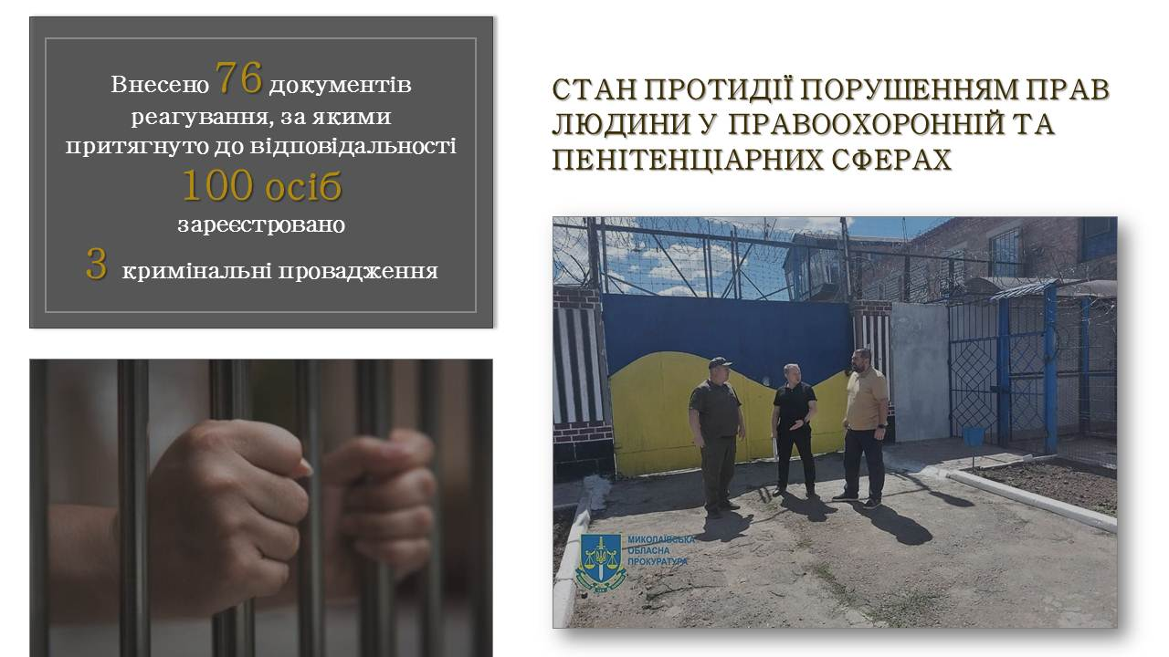

**Зменшився рівень злочинності в установах** попереднього ув’язнення та виконання покарань ДКВС України, які функціонують на території області, – з 24 у минулому році до **14** у поточному.

Зменшилась кількість вчинених кримінальних правопорушень, пов’язаних з шахрайством, – з 8 у минулому році до 2 у поточному.

Також зменшилась кількість вчинених кримінальних правопорушень, пов’язаних з незаконним обігом наркотичних засобів, – з 8 у минулому році до 6 у поточному, щодо злісної непокори вимогам адміністрації установи виконання покарань – з 4 у минулому до 3 у поточному році.

Цього року не виявлено жодного факту встановлення або поширення злочинного впливу у місцях несвободи.

Узгодженими заходами перекрито канал постачання заборонених предметів до ДУ «Миколаївський слідчий ізолятор», правоохоронними органами регіону розпочато кримінальне провадження щодо працівника вказаної установи у зв’язку зі спробою проносу на режимну територію таких предметів.

**ІХ. Міжнародно-правове співробітництво**

Здійснюється плідна робота у галузі міжнародного співробітництва, у тому числі шляхом установлення та розвитку контактів із компетентними установами іноземних держав і міжнародними організаціями, проведення заходів міжнародного співробітництва.

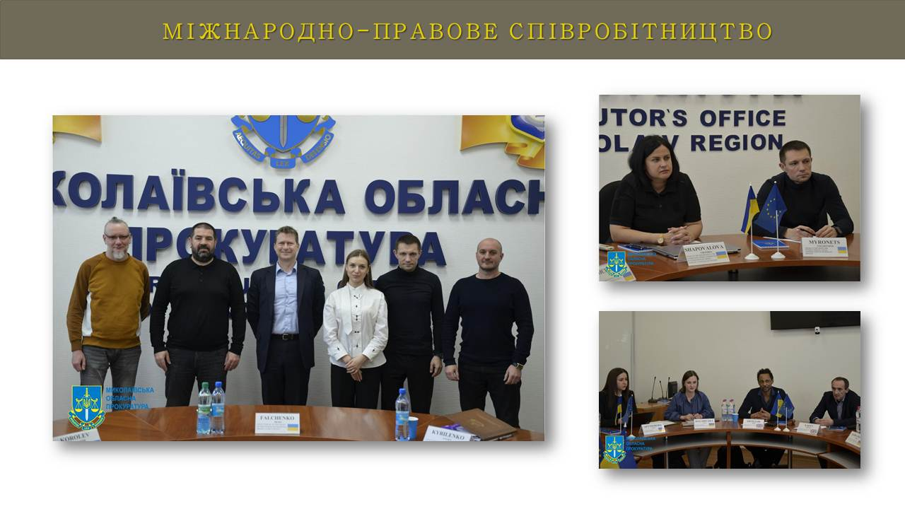

Проведено **4 зустрічі** керівництва Миколаївської обласної прокуратури з іноземними делегаціями.

Підрозділом з міжнародно-правового співробітництва опрацьовано та організовано **виконання 4 запитів** іноземних компетентних органів про надання міжнародної правової допомоги.

**Скеровано 3 запити** про надання міжнародної правової допомоги до компетентних органів іноземних держав.

**X. Стан розгляду звернень, запитів на публічну інформацію та інформування суспільства щодо діяльності органів прокуратури**

Постійна увага приділяється питанням належної організації роботи щодо розгляду звернень і запитів, забезпечення реалізації принципу гласності та прозорості діяльності. До органів обласної прокуратури упродовж I півріччя 2024 року надійшло **1178 звернень** громадян, з яких вирішено по суті **752** звернення,або **64 %**.

Кількість задоволених звернень збільшилась з 17 у минулому році до **42** у поточному. Із них **у 8 разів збільшилась** кількість задоволених звернень з питань досудового розслідування – **33.** За I півріччя поточного року розглянуто **29** запитів на публічну інформацію: на **16** – надано інформацію та на **11** – роз’яснення, за належністю іншим розпорядникам інформації скеровано **2** запити. Рішення щодо відмови у задоволенні запитів не приймались. Упродовж 6 місяців 2024 року здійснено **1135** виступів у медіа. Постійно наповнюється новинами вебсайт обласної прокуратури, офіційні сторінки Facebook та Telegram. На офіційному сайті обласної прокуратури розміщено **325** повідомлень, на офіційному сайті Офісу Генерального прокурора – **46** повідомлень. У червні 2024 року виконувачем обов’язків керівника обласної прокуратури проведено брифінг для представників медіа про результати роботи органів обласної прокуратури у сфері захисту економічних інтересів держави у 2024 році.

Надавались коментарі для телевізійних каналів. Зокрема, журналістам центральних та обласних телеканалів надано **11** коментарів щодо актуальних та резонансних подій.

Пріоритетне значення надавалось оприлюдненню інформації суспільно важливого характеру, висвітленню результатів розслідування, судового розгляду актуальних кримінальних проваджень і цивільних позовів, реалізації інших заходів, які сприяли відновленню або зміцненню законності, правопорядку в умовах воєнного стану.

**Миколаївська обласна прокуратура**